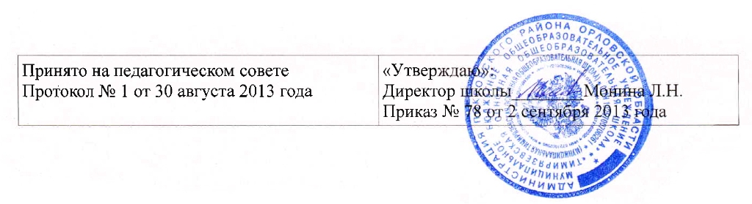
ПОЛОЖЕНИЕ
о календарно-тематическом планировании учителей
1. Календарно - тематическое планирование – это проект учебной деятельности педагога. Каждый учитель в начале года составляет КТП, расписывая каждый урок учебного плана. КТП составляется на основе программы по предмету и образовательных стандартов соответственно с учебным планом.
1.1. Положение содержит требования к оформлению календарно-тематического планирования учителя-предметника.
1.2. Календарно-тематическое планирование должно быть согласовано с заместителем директора и утверждено директором школы.
1.3. Календарно-тематическое планирование составляется в двух экземплярах, один сдается заместителю директора по учебно-воспитательной работе не позднее 10 сентября.
2. Структура календарно-тематического планирования:
2.1. Календарно-тематическое планирование составляется и оформляется следующим образом:
1. Титульный лист.
Рассмотрено  на педагогическом совете  Протокол № от |  | Утверждаю  Директор школы:  ______________  приказ № от  «__» ____________г.
Календарно – тематическое планирование
предмет_______________________
Класс: ______________________ учебный год_________________
Учитель:_______________________
2 Пояснительная записка.
Пояснительная записка должна содержать следующую информацию: 1) количество часов: всего и в неделю, 2) наименование программы, на основе которой составлено планирование; 3) автор, год издания учебника, по которому рекомендовано обучение; 4) корректировка тем, внесенная учителем в программу с указанием причины по которым это сделано.
Пояснительная записка может содержать и другую информацию, по усмотрению учителя (например, перечень учебной литературы, методических и дидактических материалов, которые учитель планирует использовать в процессе преподавания, электронные образовательные ресурсы.
3. Требования к оформлению календарно- тематического планирования
3.1. Календарно-тематическое планирование должно содержать следующие разделы: №п/п, тема урока, количество часов, планируемая дата, фактическая дата. Каждый учитель выбирает форму календарно-тематических планов в зависимости от специфики учебного предмета или по собственному усмотрению, соблюдая при этом необходимые (общие) требования.
  - Тема урока должна быть четкой, лаконичной, емкой.
3.3. Тема, записанная в журнале должна соответствовать теме планирования.
3.4. Даты в календарно-тематическом планировании должны быть прописаны на весь учебный год, а коррективы вносятся в отдельную колонку.
3.5. Если в планировании есть колонки, то они должны быть заполнены.
3.6. Необходимо выделять каждый блок тем и прописывать отведенное количество часов.
3.7. Практические работы можно выносить в отдельную колонку, например «Практикум».
3.8. Первый урок в учебном году – «Введение в ….» или «Повторение изученного материала за …. класс»
3.9. После прохождения линии или блока тем проводится периодический контроль – контрольная работа, зачет и т.д.
3.10. Должны быть прописаны темы самостоятельных и контрольных работ.
3.11. При форс-мажорных обстоятельствах (карантин, замещение не в полном объеме) в графе «реальные сроки» допускается корректировка календарно-тематических планов с обязательным изучением всех запланированных тем.

